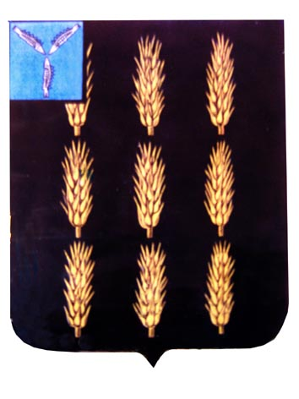

**АДМИНИСТРАЦИЯ ЕКАТЕРИНОВСКОГО МУНИЦИПАЛЬНОГО РАЙОНА**

**САРАТОВСКОЙ ОБЛАСТИ**

**ПОСТАНОВЛЕНИЕ**

от 27.05.2021 г. № 265

р.п. Екатериновка

**О внесении изменений в постановление администрации Екатериновского муниципального района № 514 от 10.08.2017 года «О создании антитеррористической комиссии и утверждении Регламента антитеррористической комиссии в Екатериновском муниципальном районе»**

В соответствии с Федеральным законом № 35-ФЗ от 06.03.2006 г. «О противодействии терроризму» и в исполнении протокола Национального антитеррористического комитета от 11.10.2016 года раздела 2, п.21.3., на основании Устава Екатериновского муниципального района,

ПОСТАНОВЛЯЮ:

1.Внести изменения в приложение № 1 постановления администрации Екатериновского муниципального района Саратовской области № 514 от 10.08.2017 г.

1.1. Вывести из состава административной комиссии члена комиссии – главного врача ГУЗ СО «Екатериновская РБ» - Цурцумия Дмитрия Джемаловича.

1.2. Ввести в состав административной комиссии члена комиссии – главного врача ГУЗ СО «Екатериновская РБ» - Татарский Михаил Иосифович.

1.3. Вывести из административной комиссии члена комиссии – прокурора Екатериновского района Конного Сергея Владимировича.

1.4. Ввести в состав административной комиссии члена комиссии – главного редактор МУП редакции газеты «Слава труду» Мокрова Александра Викторовича.

1.5. Вывести из административной комиссии члена комиссии – начальника ОП в составе МО МВД России «Ртищевский» Кузнецова Олега Николаевича.

1.6. Ввести в состав административной комиссии члена комиссии - начальника ОП в составе МО МВД России «Ртищевский» Елина Дмитрия Александровича.

1.7. Вывести из административной комиссии члена комиссии – начальника ОП в составе МО МВД России «Ртищевский» Кичатова Александра Анатольевича.

1.8. Ввести в в состав административной комиссии члена комиссии - начальника ОП в составе МО МВД России «Ртищевский» Герасимова Игоря Александровича.

2.Настоящее постановление вступает в силу с момента подписания.

3.Опубликовать постановление на официальном сайте администрации Екатериновского района.

4.Контроль за исполнением данного постановления возложить на заместителя главы администрации, руководителя аппарата администрации Антошину Л.В.

.

**Глава Екатериновского**

**Муниципального района С.Б. Зязин**